

招聘公告

一、学校简介
新疆乌鲁木齐市第126中学于2015年8月正式成立，2025年建校第10年，是一所九年一贯制学校，隶属于乌鲁木齐经济技术开发区（头屯河区）教育局。学校办学之初，与一中和实验小学联合办学。2019年8月开启小学初中一体化管理模式。2020年9月以126中学为依托，先后成立了126中学高铁校区（市124中学）、126中学喀纳斯湖路校区（市125中学）、126中学金融校区（市134中学），开启了集团化办学管理新模式。2025年7月，喀湖校区独立运行，成立125中学教育集团（126中教育集团联盟校）。在区委区政府的关心支持下，学校实现了师资水平、校园文化、教育教学质量的跨越式发展。2025年乌鲁木齐市第126中学中考成绩位居全市第4、高分段位居全市第3，小学段成绩居全市前列，中考、小学段成绩位居经开区第一。
学校所获荣誉：中国创客教育先锋学校、“全国中小学生经典阅读行动”书香校园、人工智能创新后备人才培育工程青少年人工智能核心素养测评共建示范校、语文报杯”全国小学生征文行动作文教学先进单位、中国儿童青少年人工智能创新大赛新疆赛区优秀组织单位、“红心向党匠心育人”庆祝中国共产党建党百年红色文化主题模型教育竞赛(新疆赛区)优秀组织单位、北京交响乐团合作共建单位、世界机器人大会青少年机器人设计与信息素养大赛总决赛荣获全国优秀组织单位、清华大学人工智能研究院智能机器人研究中心教育机器人课题成果示范单位、中央音乐学院美育成果展优秀组织奖、全国啦啦操联赛（乌鲁木齐站）荣获“公开儿童混合组花球校园啦啦操自选动作”和“公开儿童乙组花球规定动作”两大赛项双冠军，集体技巧冠军、新疆维吾尔自治区第三届智能设计大赛优秀组织单位、新疆电视台虎年少儿春晚优秀组织单位、新疆电视台节目录制优秀组织单位、新疆儿童青少年人工智能创新大赛优秀组织单位、新疆师范大学教育实践基地、新疆广播电视台中秋晚会最佳组织单位、自治区级民族团结模范单位、自治区级中小学网络安全先进集体、自治区级文明校园、自治区级中小学党建工作示范校、自治区级基础教育信息化应用示范校、自治区首批传统文化器乐类特色学校、自治区名书记（校长）领航工作室、自治区第三期中小学书记（校长）领航工作室、自治区级中小学美育（音乐教育）特色校、自治区级体育传统特色学校自治区级田径、篮球传统校、乌鲁木齐市精神文明建设指导委员会文明学校、乌鲁木齐市党建工作示范校、乌鲁木齐市五四红旗团委、乌鲁木齐市传统文化书法特色校、乌鲁木齐市级德育示范校、乌鲁木齐市庆祝建党100周年先进基层党组织、乌鲁木齐市级“绿谷之音”优秀教研组、教学成果奖获自治区一等奖。
为打造一支师德高尚、业务精湛、结构合理、充满激情与活力的高素质专业化教师队伍，根据我校2026年9月发展需要，现决定面向社会招聘一批德才兼备的优秀人才。
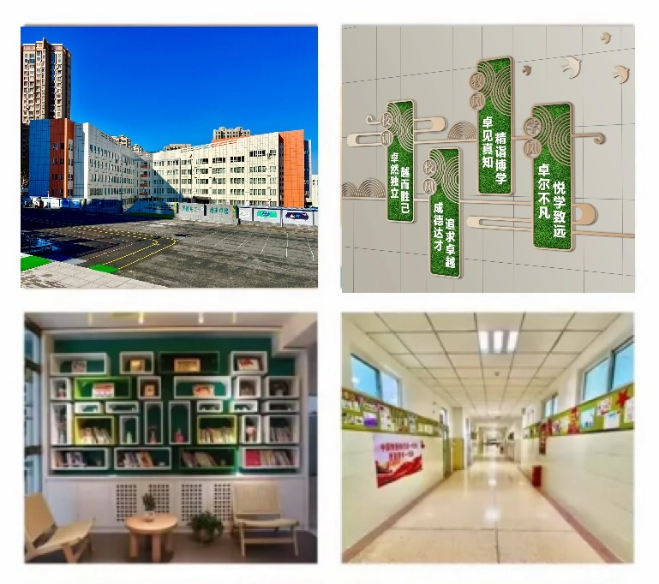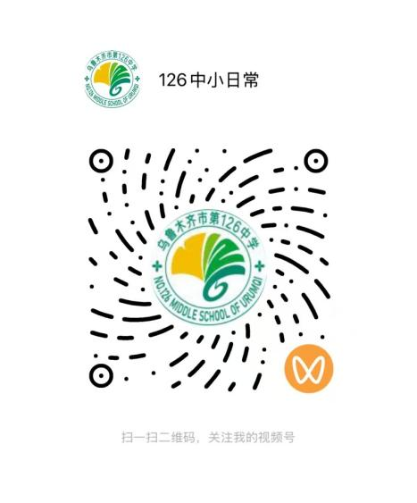
扫码了解学校情况：①学校官方德育活动宣传视频号、②学校官方微信公众号

①
②
二、招聘说明
（一）招聘对象：
1、专业对口，有相应学科教师资格证书，具有良好的语言表达能力及沟通能力。
2、2026年高校全日制本科及以上学历的应届毕业生，2026届教育部直属师范类院校毕业的公费师范生优秀的研究生、高级教师（高级教师年龄在40岁以内)；优秀的在编初、中级教师（年龄在35岁内）。
3、品德优良，未曾受过违纪违法处分，专业知识技能扎实，能满足学校的各项工作，服从学校的安排分配，履行各项规章制度，具有良好的职业操守、优良的团队合作意识、饱满的工作热情以及强烈任感，身体健康(体检合格者方可正式录取）。
（二）招聘流程：
筛选简历—笔试—面试（线上/线下）—跟岗见习—政治审查—体检—签订劳动合同—入职（2026年9月）。
（三）福利待遇：
每月5000-7700元（缴五险一金前）
所有入职教师均缴纳五险一金，提供早午晚餐。
（四）招聘学科
【小学】语文、数学、英语、音乐、体育、美术、道德与法治、信息技术、科学、心理、书法
【初中】语文、数学、英语、物理、化学、道德与法治、历史、体育、心理、地理、生物、信息技术、美术、音乐、物理实验员
（五）投递简历方式
【小学】小学全科目简历投递邮箱： 3661751355@qq.com
【初中】初中简历投递邮箱：
语文关老师 1249252068@qq.com，数学王老师 1783526752@qq.com
英语夏老师 1119003703@qq.com，物理申老师 632576670@qq.com
化学杨老师 359347893@qq.com， 政治李老师 1741522660@qq.com
历史杜老师 583052327@qq.com， 生物张老师 573928709@qq.com
地理骆老师 395940710@qq.com， 体育孙老师 1499122155@qq.com
心理付老师 3231179639@qq.com，音乐孙老师 1483006921@qq.com
美术刘老师 448027890@qq.com
注：简历命名方式：学段学科+姓名+联系方式
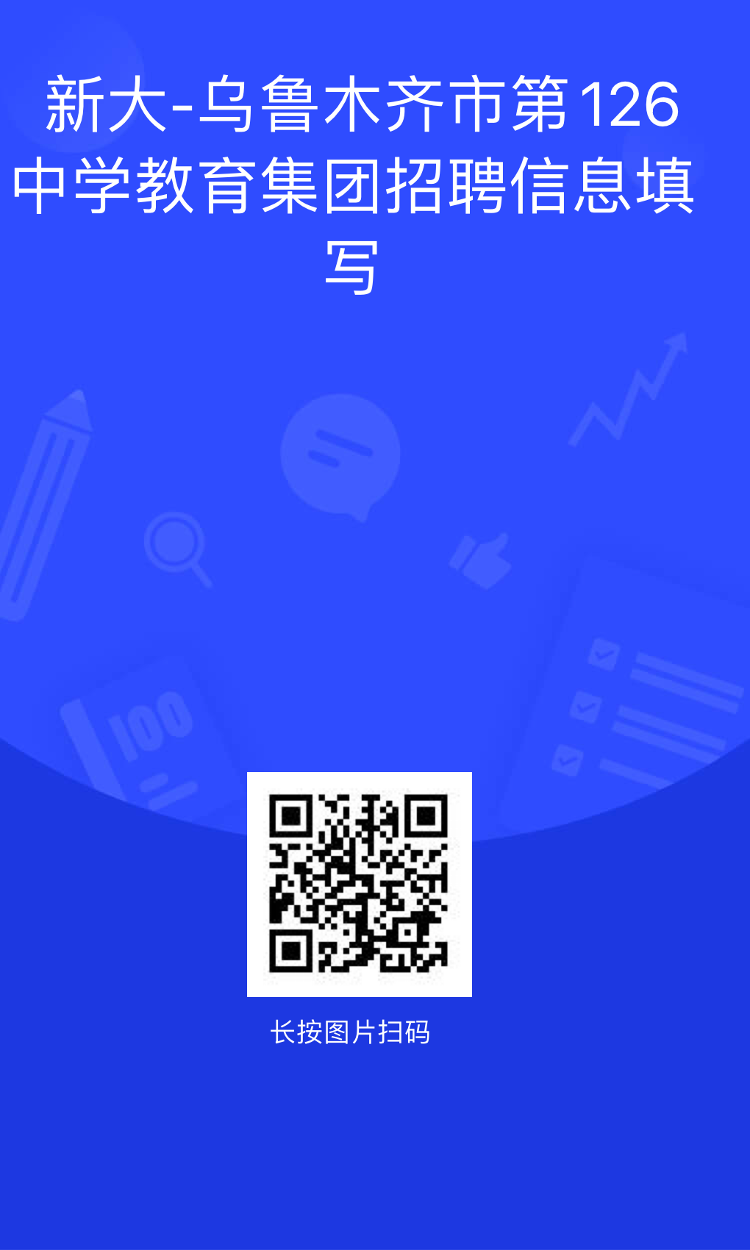
并扫码填写个人信息报名

